Workshop geld, BestuursCoaching Fondsen
Datum: 10 maart 2025
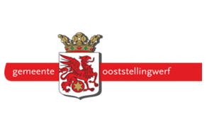

Het Fonds:

Het Fonds van de gemeente Ooststellingwerf is een subsidiefonds voor lokaal sociaal initiatief dat bijdraagt aan de sociale cohesie en leefbaarheid van Ooststellingwerf.
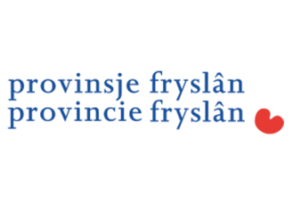
Indienen september; klein tot € 10.000,-; groot tot 25.000,-

IMF (Iepen Mienskips Fûns):

Provincie Friesland, voor projecten die bijdragen aan de leefbaarheid in Fryslân. Er zijn 2 tenders: 17/03-10/04 en 22/09-16/10 2025 kleine aanvraag tot
€ 10.000,- groot tot € 50.000,-


Zuidoost Fryslân

Voor projecten die bijdragen aan de leefbaarheid in Fryslân.
Provincie Friesland, aanvraag 2025 tot 10/04 en tot 16/10 subsidiebedrag ligt tussen de
€ 50.000,- en € 125.000,-
Aanvragen gaan over drie thema’s - Nieuwe energie van en voor de landbouwsector
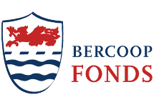
- Nieuwe energie voor elkaar
- Nieuwe energie voor het landschap

Het verstrekken van een (eenmalige) donatie aan een organisatie, passend binnen de belangenbehartiging ten algemene nut voor het verzorgingsgebied omvattende de gemeenten Oost- en Weststellingwerf, Westerveld en Steenwijkerland, waardoor een organisatie en/of instelling in staat wordt gesteld:
– om een activiteit of project te realiseren;
– vaste of vlottende activa te verwerven.
Maximale aanvraag € 50.000,-
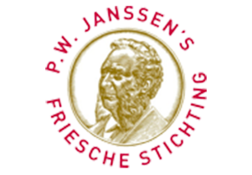

De P.W. Janssen's Friesche Stichting ondersteunt projecten in Amsterdam en Fryslân ter nagedachtenis aan P.W. Janssen.
Culturele projecten, Welzijnsprojecten en restauratie monumentaal erfgoed.
Aanvragen tussen € 250,- en € 5.000,-



Coöperatiefonds in Friesland
Energietransitie, Voedseltransitie, Financieel Gezonder Leven, Versterken Lokale Leefomgeving.
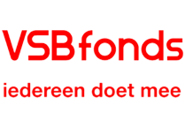

Initiatieven gericht op de ontwikkeling van mensen, buurten of organisaties.
Mens en Maatschappij; Kunst en Cultuur; Studiebeurzen
Kleinschalige projecten maar ook grote projecten.
Univé Buurtfonds
Sinds 2019 ondersteunt Stichting Univé Buurtfonds projecten met impact.
Lokale buurtprojecten. Initiatieven tot € 5.000,-



Het Postcode Loterij Buurtfonds ondersteunt kleinschalige buurtprojecten met een bijdrage tussen de 500 en 5.000 euro.



Kansfonds

We geloven in een samenleving waarin er plek is voor iedereen. Daarom doen we alles wat nodig is om te zorgen voor een thuis, zodat mensen in kwetsbare situaties niet buitengesloten raken. Kansfonds helpt thuisgeven.


Oranjefonds hanteert vier pijlers: Betrokken Samenleving, Zorgen voor Elkaar, Gelijke Kansen en Kennis, Impact & Innovatie. Aanvragen tussen € 500,00 en € 100.000,-

